**Ficha N 32 Lenguaje verbal**

**Comprensión de lectura.**

|  |
| --- |
| **NOMBRE:** |
| **FECHA:** |

* Escucha atentamente el siguiente cuento
* Responde las preguntas.

**El gran lio del pulpo.**

Había una vez un pulpo tímido y silencioso, que casi siempre andaba solitario porque, aunque quería tener muchos amigos, era un poco vergonzoso. Un día, el pulpo estaba tratando de atrapar una ostra muy escurridiza, y cuando quiso darse cuenta, se había hecho un enorme lío con sus tentáculos, y no podía moverse. Trató de librarse con todas sus fuerzas, pero fue imposible, así que tuvo que terminar pidiendo ayuda a los peces que pasaban, a pesar de la enorme vergüenza que le daba que le vieran hecho un nudo.  
Muchos pasaron sin hacerle caso, excepto un pececillo muy gentil y simpático que se ofreció para ayudarle a deshacer todo aquel lío de tentáculos y ventosas. El pulpo se sintió aliviadísimo cuando se pudo soltar, pero era tan tímido que no se atrevió a quedarse hablando con el pececillo para ser su amigo, así que simplemente le dio las gracias y se alejó de allí rápidamente; y luego se pasó toda la noche pensando que había perdido una estupenda oportunidad de haberse hecho amigo de aquel pececillo tan amable.  
Un par de días después, estaba el pulpo descansando entre unas rocas, cuando notó que todos nadaban apresurados. Miró un poco más lejos y vio un enorme pez que había acudido a comer a aquella zona. Y ya iba corriendo a esconderse, cuando vio que el horrible pez ¡estaba persiguiendo precisamente al pececillo que le había ayudado! El pececillo necesitaba ayuda urgente, pero el pez grande era tan peligroso que nadie se atrevía a acercarse. Entonces el pulpo, recordando lo que el pececillo había hecho por él, sintió que tenía que ayudarle como fuera, y sin pensarlo ni un momento, se lanzó como un rayo, se plantó delante del gigantesco pez, y antes de que éste pudiera salir de su asombro, soltó el chorro de tinta más grande de su vida, agarró al pececillo, y corrió a esconderse entre las rocas. Todo pasó tan rápido, que el pez grande no tuvo tiempo de reaccionar, pero enseguida se recuperó. Y ya se disponía a buscar al pulpo y al pez para zampárselos, cuando notó un picor terrible en las agallas, primero, luego en las aletas, y finalmente en el resto del cuerpo: y resultó que era un pez artista que adoraba los colores, y la oscura tinta del pulpo ¡¡le dio una alergia terrible!!  
Así que el pez gigante se largó de allí envuelto en picores, y en cuanto se fue, todos los peces acudieron a felicitar al pulpo por ser tan valiente. Entonces el pececillo les contó que él había ayudado al pulpo unos días antes, pero que nunca había conocido a nadie tan agradecido que llegara a hacer algo tan peligroso. Al oír esto, los demás peces del lugar descubrieron lo genial que era aquel pulpito tímido, y no había habitante de aquellas rocas que no quisiera ser amigo de un pulpo tan valiente y agradecido.

1. ¿Que trataba de atrapar el pulpo?

|  |  |
| --- | --- |
| 1. Una ostra. | B) Un pez. |

1. ¿Quién ayudo al pulpo a desenredar sus tentáculos?

|  |  |
| --- | --- |
| 1. Un pececillo | B) Un pulpo. |

1. ¿El pulpo se hizo amigo del pececillo después que lo ayudo?

|  |  |
| --- | --- |
| A) No, porque era muy tímido. | B) Si, porque era muy amigable. |

1. ¿De quién salvó el pulpo al pececillo?

|  |  |
| --- | --- |
| 1. De un tiburón. | 1. De un enorme pez. |

1. ¿Qué hizo el pulpo para salvar al pececillo?

|  |  |
| --- | --- |
| 1. Soltó un chorro de tinta. | B) Le tiro un coral. |

1. ¿Qué hicieron los peces luego de ver que el pulpo salvo al pececillo?

|  |  |
| --- | --- |
| 1. Felicitaron al pulpo. | 1. Se escondieron. |

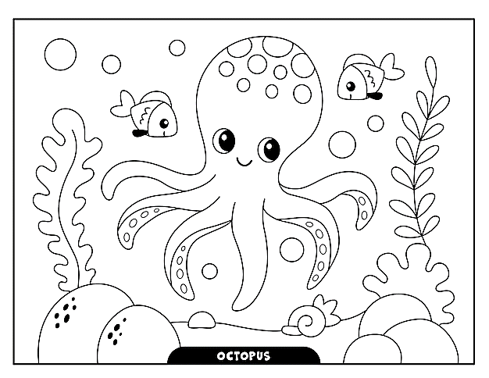

1. Dibuja al pulpo y al pececillo del cuento.

|  |
| --- |
|  |